Отчет по лабораторной работе №6

Лабораторная №6. Модель эпидемии. Вариант 44

Шемякин Алексей Александрович

Содержание

# Цель работы

Изучить модель эпидемии S I R

# Задание

* Изучить модель эпидемии
* Построить графики изменения числа особей в каждой из трех групп.
* Рассмотреть, как будет протекать эпидемия в случае: $I(0)≤I^{*}$
* Рассмотреть, как будет протекать эпидемия в случае: $I(0)>I^{*}$

## Теоретические сведения

Рассмотрим простейшую модель эпидемии. Предположим, что некая популяция, состоящая из $N$ особей, (считаем, что популяция изолирована) подразделяется на три группы. Первая группа - это восприимчивые к болезни, но пока здоровые особи, обозначим их через $S(t)$. Вторая группа – это число инфицированных особей, которые также при этом являются распространителями инфекции, обозначим их $I(t)$. А третья группа, обозначающаяся через $R(t)$– это здоровые особи с иммунитетом к болезни. До того, как число заболевших не превышает критического значения $I^{*}$, считаем, что все больные изолированы и не заражают здоровых. Когда $I(t)>I^{*}$, тогда инфицирование способны заражать восприимчивых к болезни особей.

Таким образом, скорость изменения числа $S(t)$ меняется по следующему закону:

$$\frac{dS}{dt}=\left\{\begin{matrix}−αS & \text{,если }I(t)>I^{*} \\ 0 & \text{,если }I(t)≤I^{*}\end{matrix}\right.$$

Поскольку каждая восприимчивая к болезни особь, которая, в конце концов, заболевает, сама становится инфекционной, то скорость изменения числа инфекционных особей представляет разность за единицу времени между заразившимися и теми, кто уже болеет и лечится. Т.е.:

$$\frac{dI}{dt}=\left\{\begin{matrix}αS−βI & \text{,если }I(t)>I^{*} \\ −βI & \text{,если }I(t)≤I^{*}\end{matrix}\right.$$

А скорость изменения выздоравливающих особей (при этом приобретающие иммунитет к болезни):

$$\frac{dR}{dt}=βI$$

Постоянные пропорциональности $α,β$- это коэффициенты заболеваемости и выздоровления соответственно. Для того, чтобы решения соответствующих уравнений определялось однозначно, необходимо задать начальные условия. Считаем, что на начало эпидемии в момент времени $t=0$ нет особей с иммунитетом к болезни $R(0)=0$, а число инфицированных и восприимчивых к болезни особей $I(0)$ и $S(0)$ соответственно. Для анализа картины протекания эпидемии необходимо рассмотреть два случая: $I(0)≤I^{*}$ и $I(0)>I^{*}$

## Задача

На одном острове вспыхнула эпидемия. Известно, что из всех проживающих на острове $(N=5555)$ в момент начала эпидемии $(t=0)$ число заболевших людей (являющихся распространителями инфекции) $I(0)=75$, А число здоровых людей с иммунитетом к болезни $R(0)=4$. Таким образом, число людей восприимчивых к болезни, но пока здоровых, в начальный момент времени $S(0)=N−I(0)−R(0)$. Постройте графики изменения числа особей в каждой из трех групп. Рассмотрите, как будет протекать эпидемия в случае:

$I(0)≤I^{*}$

$I(0)>I^{*}$

import numpy as np  
from scipy. integrate import odeint  
import matplotlib.pyplot as plt  
import math  
a = 0.01  
b = 0.02  
N = 5555  
I0 = 75  
R0 = 4  
S0 = N - I0 - R0  
def syst(t, x):  
 t1, t2, t3 = t  
 return [0, -b*t2, b*t2 ]  
def syst2(t, x):  
 t1, t2, t3 = t  
 return [-a*t1, a*t1-b*t2, b*t2 ]  
x0 = 0  
y0 = [S0,I0,R0]  
x = np.arange( 0, 200, 0.01)  
t1 = odeint(syst, y0, x)  
t1s = t1[:,0]  
t1i = t1[:,1]  
t1r = t1[:,2]  
fig1 = plt.figure(facecolor = 'white')  
plt.plot(t, t1s, linewidth = 2, label = 'S(t)')  
plt.plot(t, t1i, linewidth = 2, label = 'I(t)')  
plt.plot(t, t1r, linewidth = 2, label = 'R(t)')  
plt.ylabel("Численность")  
plt.xlabel("t")  
plt.grid(True)  
plt.legend()  
plt.show()  
fig1.savefig('01.png', dpi = 600)  
t2 = odeint(syst2, y0, x)  
t2s = t2[:,0]  
t2i = t2[:,1]  
t2r = t2[:,2]  
fig2 = plt.figure(facecolor = 'white')  
plt.plot(t, t2s, linewidth = 2, label = 'S(t)')  
plt.plot(t, t2i, linewidth = 2, label = 'I(t)')  
plt.plot(t, t2r, linewidth = 2, label = 'R(t)')  
plt.ylabel("Численность")  
plt.xlabel("t")  
plt.grid(True)  
plt.legend()  
plt.show()  
fig2.savefig('02.png', dpi = 600)

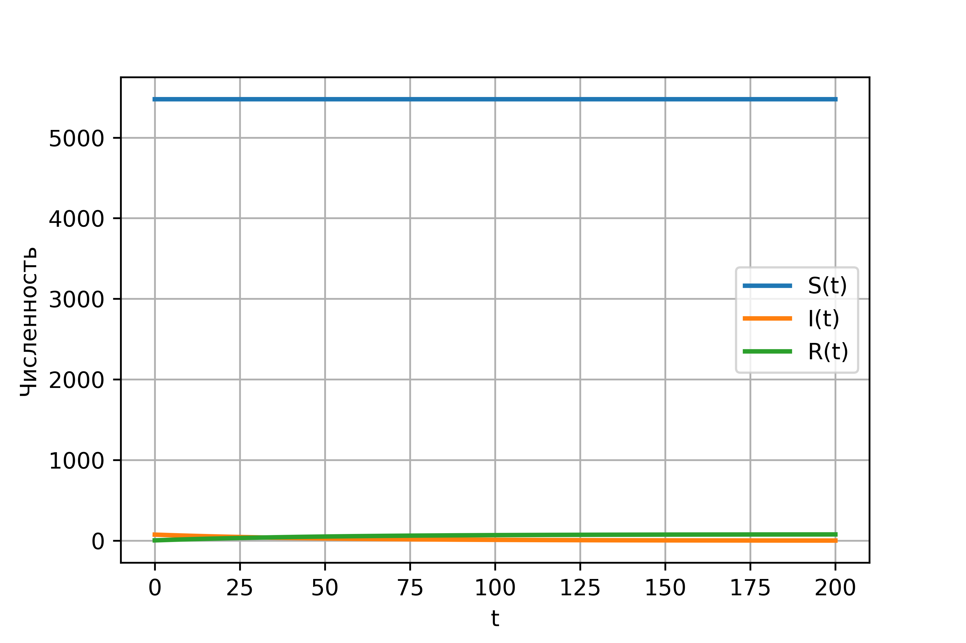

Figure 1: Графики численности в случае $I(0)≤I^{*}$

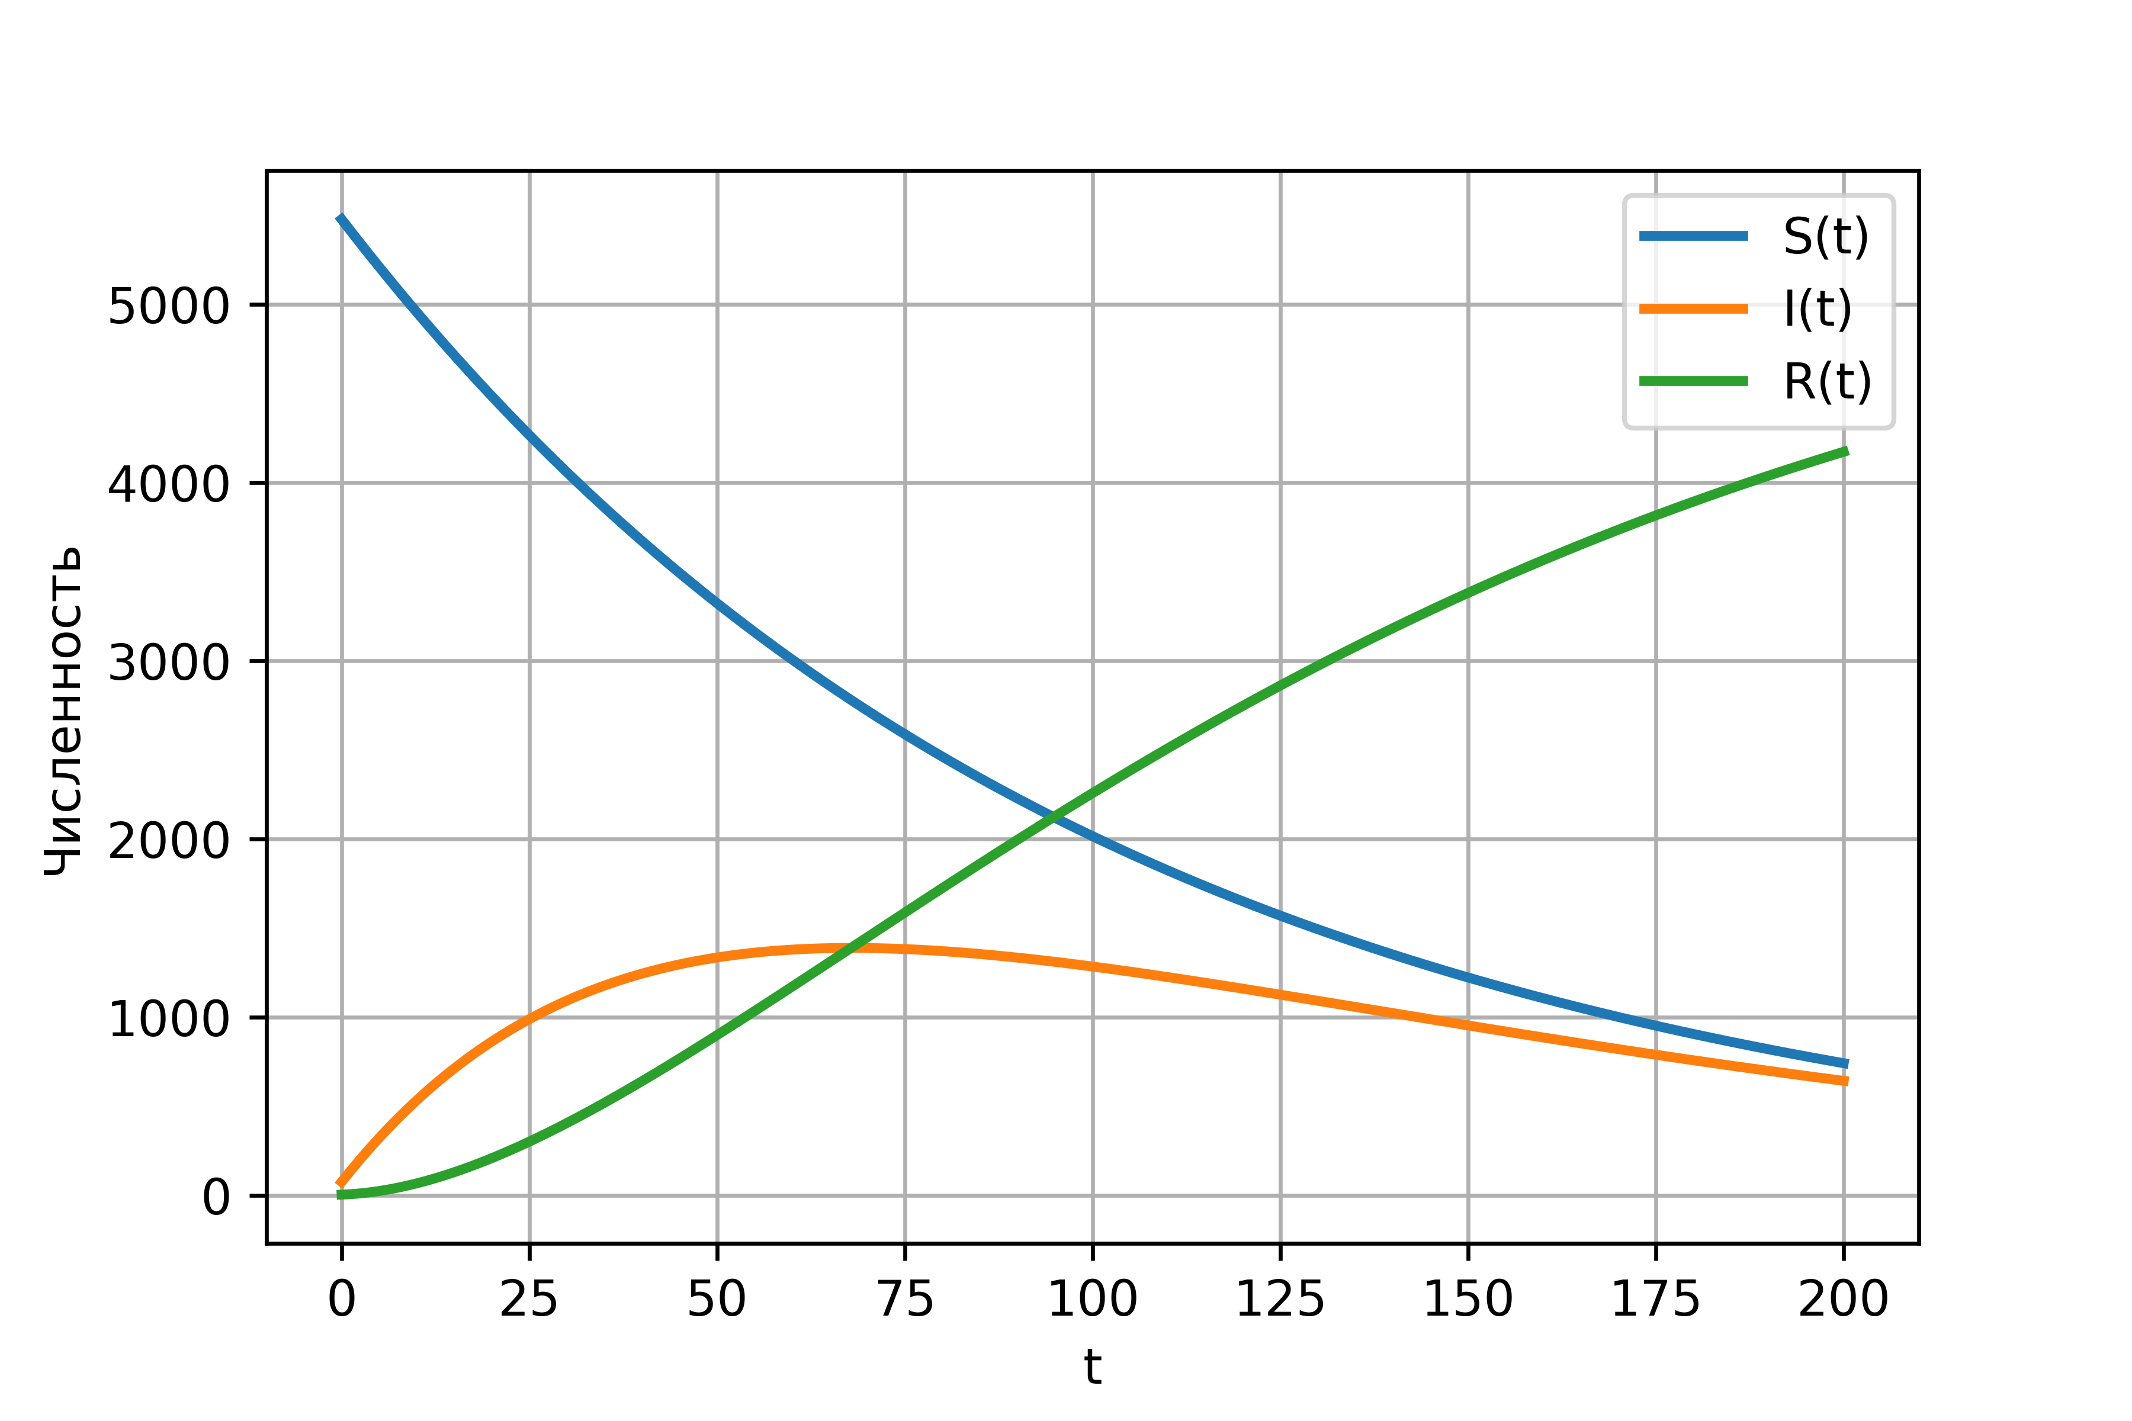

Figure 2: Графики численности в случае $I(0)>I^{*}$

# Выводы

В ходе выполнения лабораторной работы была изучена модель эпидемии и построены графики.